中山國民小學一年級數學科第三、四單元複習卷
___年 ___班 座號：___ 姓名：__________

一、連連看30%
1.填上數字，把合起來是 10 的連起來。
○（ ）  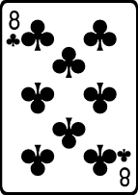 | ‧ | ‧ | ㄅ（ ）  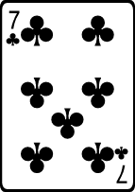
○（ ）  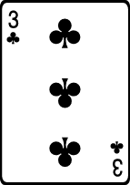 | ‧ | ‧ | ㄆ（ ）  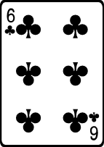
○（ ）  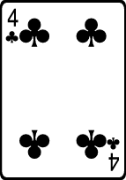 | ‧ | ‧ | ㄇ（ ）  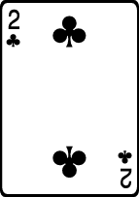
○（ ）  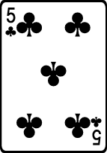 | ‧ | ‧ | ㄈ（ ）  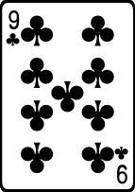
○（ ）  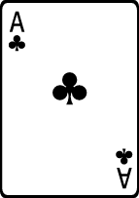 | ‧ | ‧ | ㄉ（ ）
二、勾選題8%
1.把合起來是 10 顆的打「ˇ」。
○ 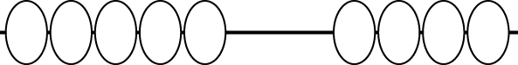（ ）

○ 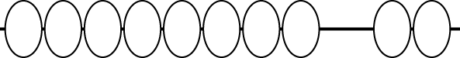（ ）
2.把合起來是 10 顆的打「ˇ」。
○ 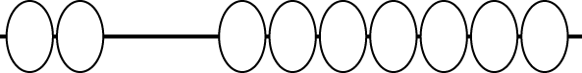（ ）

○ 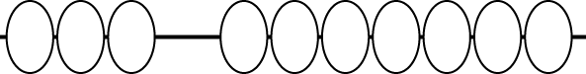（ ）

三、看圖填填看18%
1.沒有打「╳」的有多少？
9 條魚賣了 3 條魚，還有幾條魚？
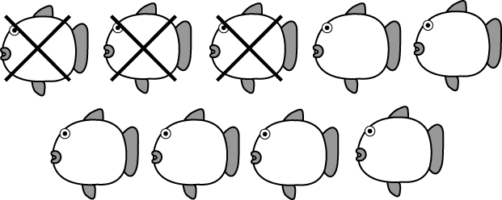
還有（ ）條。
2.
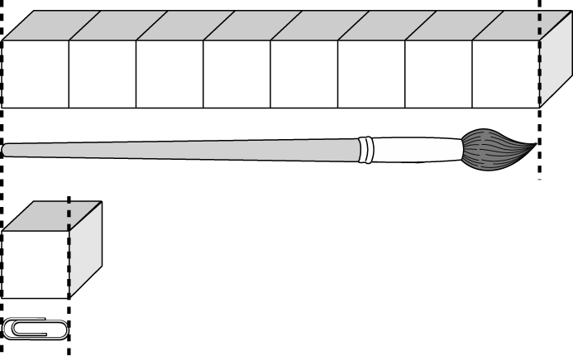
水彩筆有（ ）個 那麼長。

3.
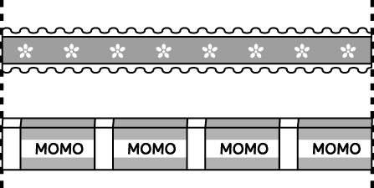
緞帶有（ ）個 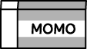 那麼長。
4.
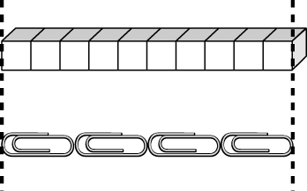
全部的積木有（ ）個 那麼長。
5.數數看有多少？
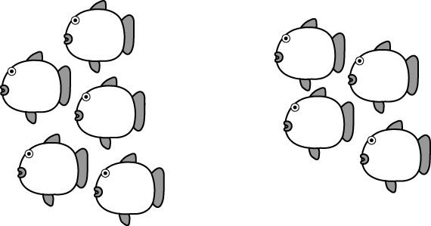
合起來一共有（ ）條魚。
6.剩下多少？填填看。
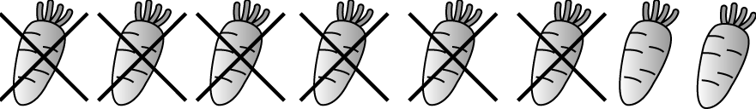
全部有 8 根，吃了 6 根，剩下（ ）根。
8.沒有打「╳」的有多少？
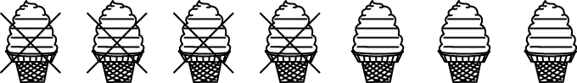
有（ ）支。
9.
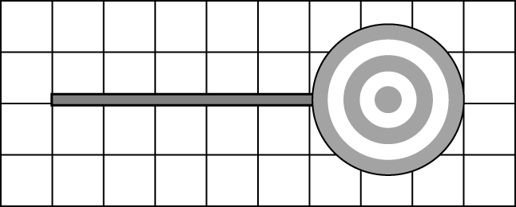
 有（ ）個  那麼長。
10.
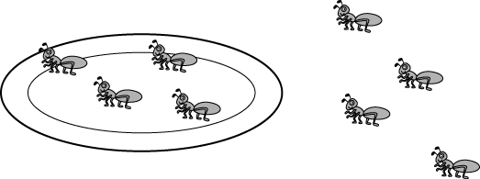
盤子裡有 4 隻螞蟻，盤子外有 4 隻螞蟻，合起來一共有（ ）隻螞蟻。

四、做做看6%
1.畫圈做做看。
4 輛小汽車加上 3 輛小汽車，一共有幾輛小汽車？

一共有（ ）輛。
2.先畫圈，並在圈上打╳，做做看。
7 顆糖果吃了 3 顆，還有幾顆？

還有（ ）顆。
五、看圖做做看10%
1.
○
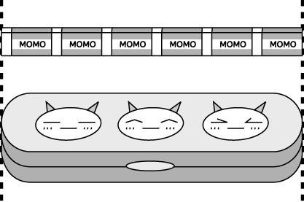
鉛筆盒有（ ）個 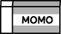 那麼長。
○
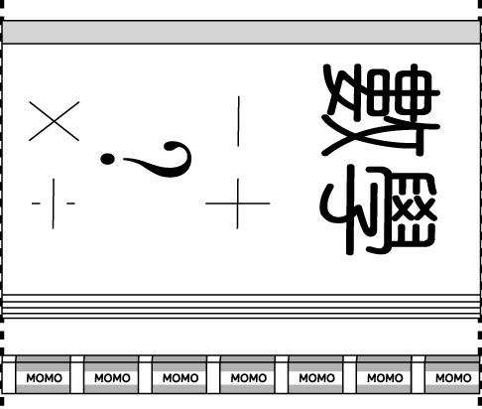
課本有（ ）個 那麼長。
○圈圈看，鉛筆盒和課本
（ 一樣 ， 不一樣 ）長。
2.○
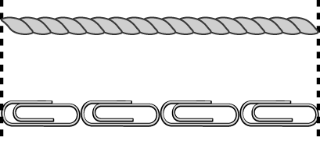
有（ ）個  那麼長。
○
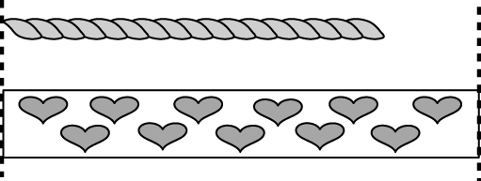

 有（ 3 ， 5 ）個 那麼長。
六、比比看28%
1.比一比，身高最高的打ˇ，最矮的畫○。
○ | ○ | ○
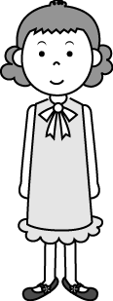 | 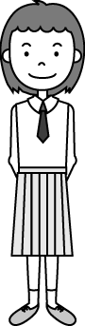 | 
（ ） | （ ） | （ ）
2.比一比，一樣長的打ˇ。
○ | 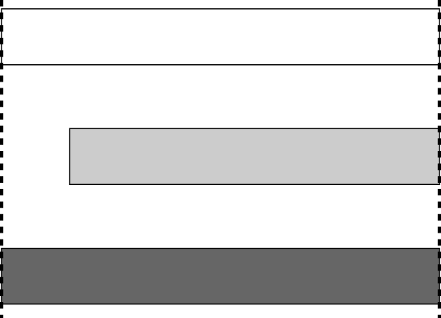 | （ ）
○ |  | （ ）
○ |  | （ ）
3.比一比，身高最高的打ˇ，最矮的畫○。
○ | ○ | ○
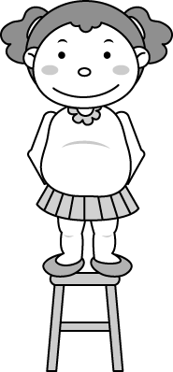 | 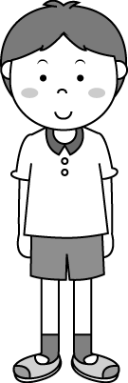 | 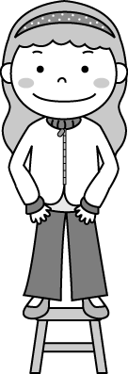
（ ） | （ ） | （ ）

4.比一比，一樣長的打ˇ。
○ | 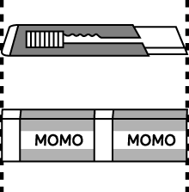 | （ ）
○ | 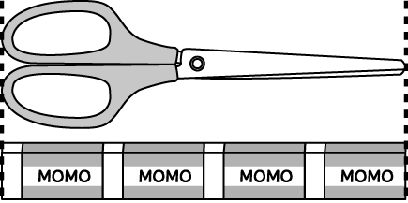 | （ ）
○ | 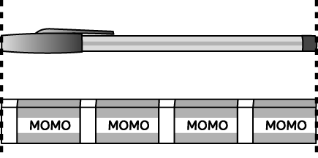 | （ ）
5.比一比，最長的畫○，最短的打ˇ。
○ |  | （ ）
○ |  | （ ）
○ |  | （ ）
6.比一比，最長的打ˇ，最短的畫○。
○ |  | （ ）
○ |  | （ ）
○ | 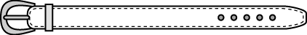 | （ ）
7.比一比，最長的打ˇ，最短的畫○。
○ | 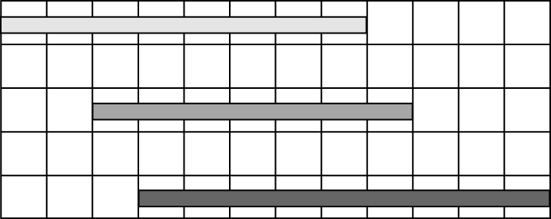 | （ ）
○ |  | （ ）
○ |  | （ ）
8.比一比，最長的打ˇ，最短的畫○。
○ |  | （ ）
○ |  | （ ）
○ | 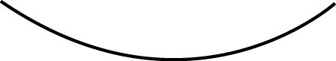 | （ ）
9.比一比，一樣長的打ˇ。
○ |    

